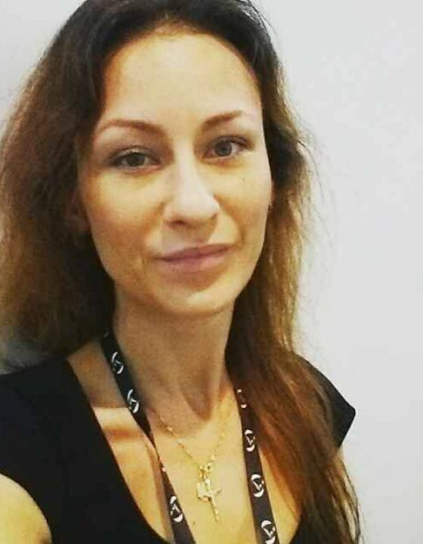 | 伊万娜•卡梅兹  大家好！我叫伊万娜，今年29岁，出生在乌克兰，也在乌克兰长大。  2006年，年仅19岁的我来到中国深圳市学习汉语。那个时候，中国对我来说是一个有趣、神秘和惊奇的国家。我完全沉浸在研究中国文化和传统特色中，我决定留下来，把这里当作我的第二故乡。  在2010年，没有工作经验的我在西班牙贸易公司开始了第一份工作。自那以后，我便开始在不同的公司工作，在不同贸易的领域积累经验，了解了很多产品和文件，也认识了很多人，学到了很多新的东西。  我在中国做过以下工作  - • 导游；  - • 展会翻译；  - • 展台公司代表；  - • 工厂质量监控；  - • 与中国厂商和供货商谈判的公司代表；  - • 银行、NFC卡、变压器采购经理；  - • 翻译各类广告公司的各种照片、视频；  现在我对各个领域的各类产品都很了解，例如：宝石和贵金属、珠宝、服装、鞋帽、皮具、厨具、家电、农用物资。我可以帮助您解决在中国、中国香港、新加坡和泰国的旅游、生产生活方面的问题。10年来我自己去过很多地方旅游并一直生活在亚洲。  联系我，我会很乐意提供帮助！
翻译员

语言
- 汉语
- 俄语

转移类型
- 笔译
- 交替翻译

题目

工作经验

亮语翻译公司
2016 年 - 至今
汉语翻译
在深圳和香港提供口译服务。

Amber Club Ltd（香港）
2015 年 - 2015 年
经理助理，翻译
贸易公司，从多明尼加共和国向中国提供宝石，制作珠宝。负责以下工作：
- • 销售；
- • 研究市场需求；
- • 对比和制定价格；
- • 翻译；
- • 处理运输文件。

West Cost Trading Ltd（深圳）
2012 年 - 2014 年
质量监控经理，汉语翻译
俄罗斯贸易公司，销售电子产品，手机和平板电脑的真皮和PU外壳。公司在俄罗斯市场占有率达70%。负责的工作有：
- • 质量监控；
- • 协助加工产品；
- • 销售；
- • 采购；
- • 寻找新供货商和产品；
- • 处理运输文件；
- • 研究市场；
- • 对比各厂家价格；
- • 翻译。

Agralia Asia Ltd/Practics（深圳–香港）
2010 年 - 2012 年
办公室经理，翻译，经理个人助理及顾问
西班牙贸易公司，供应农作物保护产品、餐具、鞋、服装、纪念品等等。与各大厂商合作，诸如Zara、Pepe Jeans、Navigator、Cacharel、Natura、Regal original等。
负责以下工作：
- • 销售；
- • 采购；
- • 协助加工产品；
- • 质量监控；
- • 寻找新供货商和产品；
- • 对比各厂家价格；
- • 研究市场；
- • 优化采购方案，降低采购成本；
- • 处理运输文件；
- • 协助解决与供货商的争议和冲突。

教育

学院: 乌克兰利沃夫伊万弗兰克国立大学 (2004 年 – 2006 年)
院系: 国际关系

学院: 中国深圳大学 (2006 年 – 2009 年)
院系: 汉语

学院: 中国深圳大学 (2009 年 – 2013 年)
院系: 服装设计

请在我们的网站上查看翻译员的完整资料:

 | 如需在网站上查看翻译员的个人资料，请扫描二维码。  https://www.ezhongfanyi.com/translators/kamec-ivanna | 亮语翻译公司  ezhongfanyi.com  liangyufanyi@163.com  +7 (495) 147-56-20
 |  |  | 
质量 | 保障 | 实惠 | 速度和便利
- 翻译仅由母语人士完成  - 我们的译员均毕业于中国和俄罗斯的顶尖高校  - 我们根据主题和领域，精准匹配专业译员  - 支持处理多种中文地方方言 | - 译员均持有翻译资格证书和相关学历文凭  - 自2014年起专注于中文翻译工作  - 获得大量客户好评  - 与大型政府机构建立合作 | - 由母语人士提供高质量翻译，价格合理  - 截取部分译文，免费试译  - 我们的服务遍布俄罗斯50座城市和中国45座城市  - 为长期合作客户提供专属优惠 | - 中文翻译日均完成250页以上  - 15分钟内快速匹配译员  - 市中心可办理文件公证  - 办公室在沈阳市和莫斯科市

